
   | ISTITUTO D’ISTRUZIONE SUPERIORE “Alessandro Volta”  Geometra diurno, Liceo Artistico diurno, Ragioneria- Geometra Progetto Sirio  Località Cravino - 27100 PAVIA  ( segreteria didattica 0382526353 ( segreteria amministrativa 0382526352 6 0382526596  e-mail info@istitutovoltapavia.it pec: pvis006008@pec.istruzione.it  sito: www.istitutovoltapavia.it  Centro EDA - CTP ( 0382529855 6 0382526596- e-mail: segreteria-ctp-eda@libero.it  Sezione associata Liceo Artistico Via Riviera, 39 27100 Pavia( 0382525796 6 0382528892  Scuola superiore in ospedale- Scuola in casa circondariale  CF 80008220180 P.I. 01093720181  Istituto certificato UNI EN ISO 9001 settore EA37 Certificato n. SQ041594 da CSICERT | 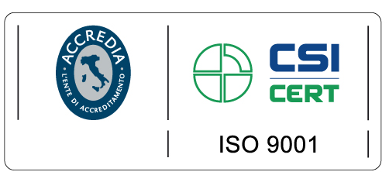  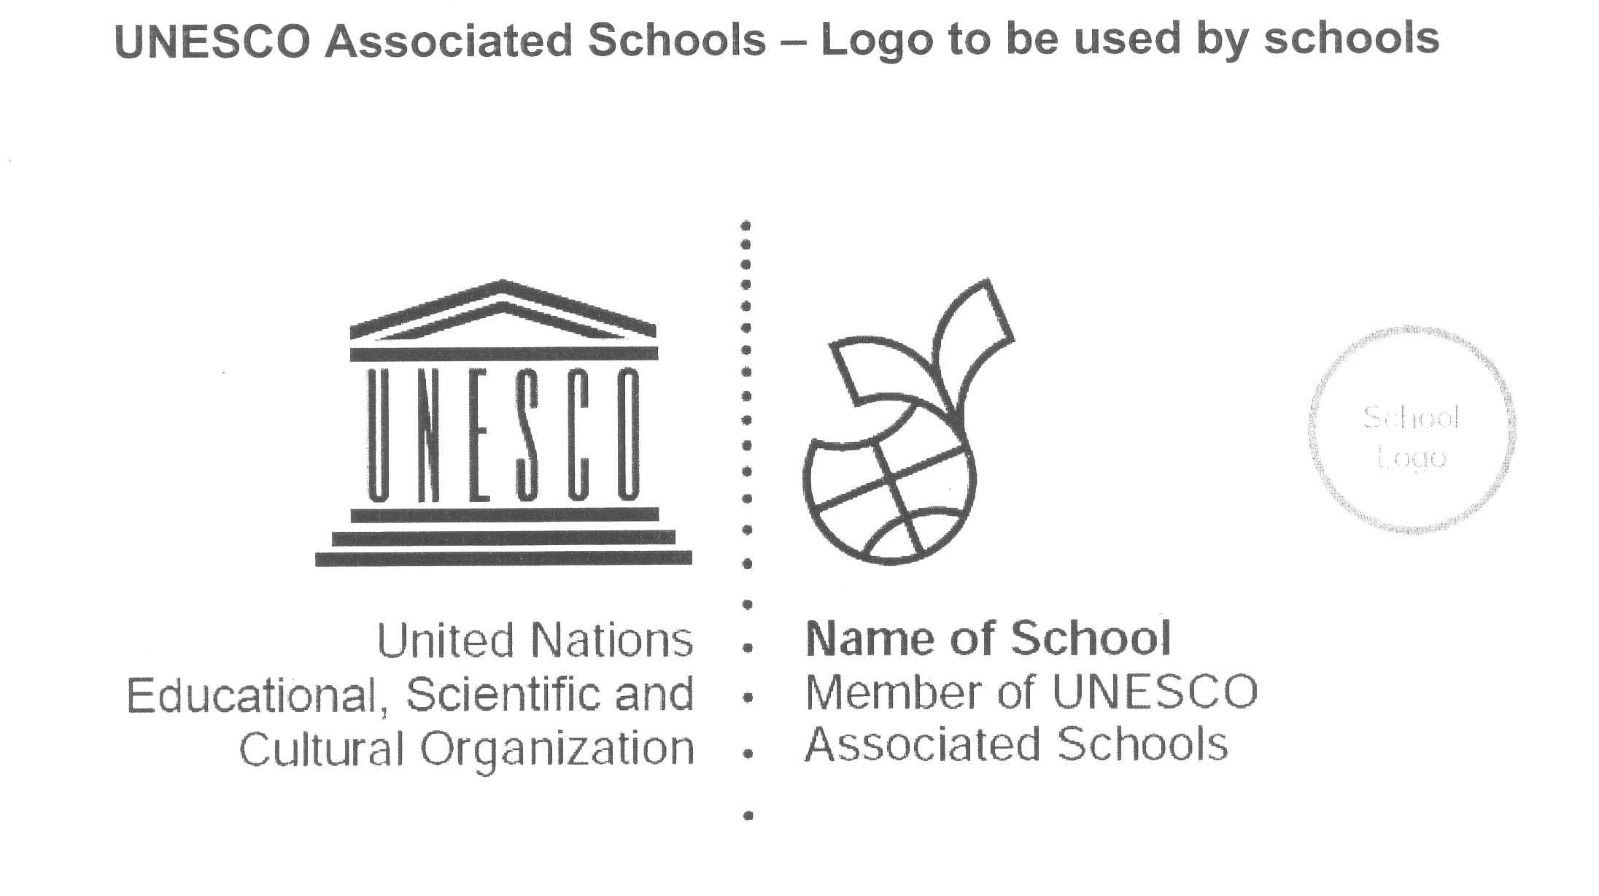
CONCORSO
Volta la poesia
sogni e sognatori
per scoprirsi poeti
I edizione
E’ sempre più difficile sognare?
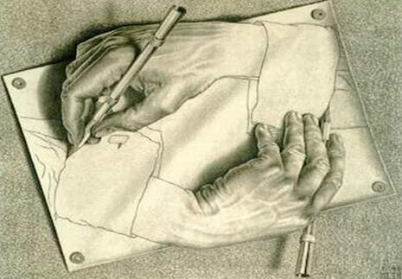
Scrivi una poesia e anche tu potrai sognare e far sognare.

Docenti, studenti, personale ATA, genitori
e comunità di lettura
sono invitati a concorrere elaborando un breve testo poetico sul tema del sogno

I testi , corredati da dati anagrafici ed eventuale classe di appartenenza, andranno inviati all’indirizzo e-mail bibliovolta@tiscali.it entro il 10 marzo 2012.
Una giuria, composta da membri esperti interni ed esterni all’Istituto, per ognuna delle categorie di partecipanti selezionerà le 3 poesie ritenute più significative ed efficaci.

La premiazione avverrà il 21 marzo 2012 in occasione della giornata mondiale della poesia (Unesco)
Tutti le poesie saranno pubblicate sul sito www.istitutovoltapavia.it con riferimento all’autore.

